## Kutu Boyutu ve Aralıklar

* Kutu boyutunu belirlemek için width ve height özellikleri kullanılır.

NOT**İnline etiketler width ve height özelliğini kullanamazlar.

* max-height özelliği, bir etikete maksimum yükseklik değeri vermek için kullanılır.
* max-width özelliği, bir etikete maksimum genişlik değeri vermek için kullanılır.
* min-height özelliği, bir etikete minimum yükseklik değeri vermek için kullanılır.
* min-width özelliği, bir etikete minimum genişlik değeri vermek için kullanılır.
* max-content değeri, içeriğinin genişliği kadar yer kaplar.
* min-content değeri, tek tek kelimelere bakar. En uzun kelimenin genişliği kadar üst üste bütün kelimeleri dizer.

Bu özellikleri daha çok responsive tasarımlarda kullanırız.

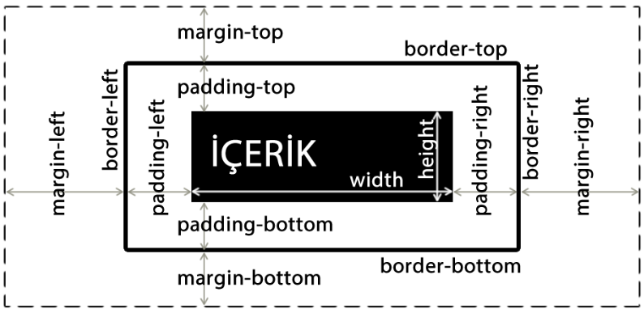

## Writing-mode

* Bu özellik metinlerin yatay mı dikey mi gözükeceğini belirler.

